ĐẠI HỌC QUỐC GIA TP. HỒ CHÍ MINH ĐỀ THI CUỐI KỲ MÔN GIẢI TÍCH
TRƯỜNG ĐẠI HỌC CÔNG NGHỆ THÔNG TIN Học kỳ I, năm học 2020-2021.
BỘ MÔN TOÁN – LÝ Ngày thi: …/…/20…
Thời gian làm bài: 90 phút
Không được sử dụng tài liệu

Câu 1. (1,5 điểm) Đổi thứ tự lấy tích phân sau
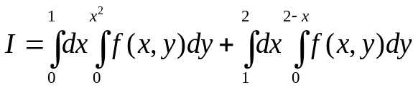

Câu 2. (1,5 điểm) Tính tích phân 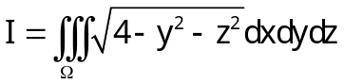 trong đó là khối vật thể giới hạn bởi 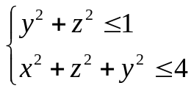

Câu 3. (2 điểm) Tính 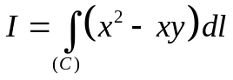, với (C) là đường tròn: 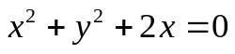
Câu 4. (2 điểm) Tính 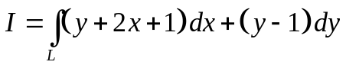 L là đoạn thẳng nối từ A(0,1) đến B(1,0).
Câu 5. (3 điểm) Giải các phương trình vi phân sau
a) 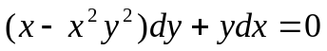
b) 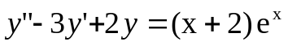

------------------------------------
Hết
Cán bộ coi thi không giải thích gì thêm

Trưởng BM Toán - Lý

CAO THANH TÌNH

